Curso de Matemáticas de Secundaria Pedro Reina • http://pedroreina.net/cms
Nivel 5 • Álgebra • Programación lineal • Teoría (04)
Enunciado
Una empresa ganadera quiere asegurar que sus vacas reciben cada mes al menos 480 mg del compuesto A, 300 mg del compuesto B y 240 mg del compuesto C. Para ello puede utilizar dos productos comerciales: el producto X contiene raciones con 20 mg de A, 10 mg de B y 20 mg de C; el producto Y contiene raciones con 30 mg de A, 30 mg de B y 10 mg de C. Cada bolsa de X cuesta 50 euros y cada bolsa de Y cuesta 70 euros. Calcula cuántas bolsas de cada producto debe comprar para garantizar la correcta alimentación de sus vacas gastando lo menos posible.
Resolución
Llamamos «x» e «y» a los números de bolsas de producto X e Y, respectivamente. Los dos números deben ser enteros no negativos.
- Para garantizar el suministro de compuesto A debe ser 20x+30y ⩾ 480.
- Para garantizar el suministro de compuesto B debe ser 10x+30y ⩾ 300.
- Para garantizar el suministro de compuesto C debe ser 20x+10y ⩾ 240.
- El gasto generado se calcula con la expresión «50x+70y».
Hay que calcular en qué punto de coordenadas enteras que sea solución del sistema de inecuaciones de abajo a la izquierda la función objetivo G(x,y)=50x+70y alcanza el menor valor.
 | 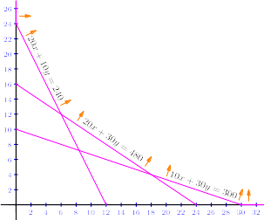 | 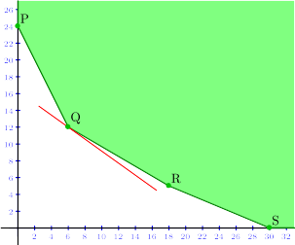
Arriba en el centro mostramos el cálculo para averiguar el área factible y arriba a la derecha el área factible (que es infinita) marcando sus vértices, que calculamos:
⇒ ... ⇒ ⇒ P = (0,24) | ⇒ ... ⇒ ⇒ Q = (6,12)
⇒ ... ⇒ ⇒ R = (18,4) | ⇒ ... ⇒ ⇒ S = (30,0)
Calculamos el valor de la función objetivo en cada vértice:
- P = (0,24) ⇒ G(0,24) = 50·0+70·24 = 1680
- Q = (6,12) ⇒ G(6,12) = 50·6+70·12 = 1140
- R = (18,4) ⇒ G(18,4) = 50·18+70·4 = 1180
- S = (30,0) ⇒ G(30,0) = 50·30+70·0 = 1500
Vemos que en el punto Q = (6,12) se alcanza el menor valor, 1140.

Solución: hay que comprar seis bolsas del producto X y doce bolsas del producto Y.

